Zákonný zástupce/zletilý žák nebo student (jméno a příjmení):
Požaduji poskytnutí poradenské služby na pracovišti SPC pro:
Jméno a příjmení:
Datum narození:
Bydliště:

Důvod žádosti:

Prohlašuji, že jsem byl/a předem srozumitelně a jednoznačně informován/a:
- o všech podstatných náležitostech poskytované poradenské služby, zejména o průběhu, rozsahu, délce, cílech a postupech poskytované poradenské služby,
- o prospěchu, který je možné očekávat, a o všech předvídatelných důsledcích, které mohou vyplynout z poskytování poradenské služby,
- o svých právech a povinnostech spojených s poskytováním poradenských služeb, včetně práva žádat kdykoli poskytnutí poradenské služby znovu, práva podat návrh na projednání podle § 16a odst. 5 školského zákona, práva žádat o revizi podle § 16b školského zákona a práva podat podnět České školní inspekci podle § 174 odst. 5 školského zákona.
Měl/a jsem možnost klást doplňující otázky, které byly poradenským pracovníkem zodpovězeny:
a )ANO b) NE
V případě, že má být poradenská služba poskytnuta nezletilému dítěti, bylo přiměřeně poučeno, dostalo možnost klást doplňující otázky s ohledem k věku a rozumové vyspělosti.

Souhlasím (prosím zakroužkujte):
Ano / Ne se zpracováním a uchováním osobních údajů podle zákona č. 101/2000 Sb., o ochraně osobních
údajů,ve znění pozdějších předpisů,
Ano / Ne s uveřejněním fotografií svého dítěte na webových stránkách SPC,
Ano / Ne se vzájemnou komunikací školy a SPC, týkající se dítěte, v souvislosti s vydanými doporučeními a
s další komunikací v souladu s platnou legislativou,
Ano / Ne s účastí studenta-praktikanta při speciálněpedagogickém či psychologickém vyšetření dítěte (s podmínkou
zachování povinné mlčenlivosti).
Ano / Ne se sdělením zdravotní diagnózy škole pro lepší pochopení vzdělávacích potřeb mého dítěte.

Beru na vědomí, že doporučení školského poradenského zařízení bude rovněž poskytnuto škole nebo školskému zařízení. Byl jsem poučen o tom, že souhlas s vyšetřením musí udělit oba zákonní zástupci a je mou povinností informovat druhého zákonného zástupce o realizaci a závěrech vyšetření dítěte.

Souhlasím s tím, že SPC smí kontaktovat spolupracující organizace:………………………………………………………..

…………………………………………………………………………………………………………………………………………

Poučení provedl/a: ……………………………………………………………………………………………….
Podpis zákonného zástupce / zletilého žáka nebo studenta:………………………………………………..

V …………………………………………………………………. dne…………………………………….
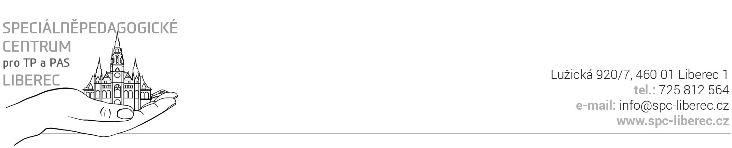

Informovaný souhlas se závěry vyšetření z poskytnuté poradenské služby
ve školském poradenském zařízení

Jméno a příjmení
zákonného zástupce:
Závěry poskytnuté poradenské služby (stručně popište):

Prohlašuji, že jsem byl/a srozumitelně a jednoznačně informován/a v rámci závěrečné konzultace k vyšetření v ŠPZ o závěrech vyšetření a případně doporučovaných podpůrných opatřeních a informacím jsem porozuměl/a. Zejména:
- byl se mnou ústně projednán navrhovaný obsah zprávy,
- byl se mnou ústně projednán navrhovaný obsah doporučení pro vzdělávání dítěte, žáka, studenta se speciálními vzdělávacími potřebami,
- byly se mnou projednány možné alternativy návrhů, které jsou nezbytné pro úpravy průběhu vzdělávání, včetně všech navrhovaných opatření a předvídatelných důsledcích, které mohou vyplynout z poskytování poradenské služby.

Převzetí Zprávy a Doporučení ŠPZ
a) Písemnou zprávu z vyšetření a doporučení obsahující návrhy úprav ve vzdělávání si osobně vyzvednu na pracovišti SPC dne …………………v……..hodin.

b) Ze závažných důvodů se nemohu dostavit k převzetí zprávy, žádám, aby písemná zpráva z vyšetření a doporučení obsahující návrhy úprav ve vzdělávání byly zaslány na adresu mého (uvedeného) bydliště.

c) Ze závažných důvodů se nemohu dostavit k převzetí zprávy, žádám, aby písemná zpráva z vyšetření a doporučení obsahující návrhy úprav ve vzdělávání byly zaslány na moji e-mailovou adresu:
………………………………………………………………………………………………………………………

Po seznámení se s obsahem Zprávy a Doporučení požádám SPC osobně, telefonicky nebo e-mailem o osobní konzultaci ke zprávě a doporučení, a to nejpozději do 5 pracovních dnů ode dne jejich doručení.
Pokud do této lhůty o osobní konzultaci nepožádám, potvrzuji tím skutečnost, že akceptuji znění Zprávy a Doporučení bez dalších připomínek, a že jsem jejich obsahu plně porozuměl/a i bez další
osobní konzultace.
Poučení provedl/a: ………………………………………………………………………………………………
Podpis zákonného zástupce / zletilého žáka nebo studenta:………………………………………………..

V …………………………………………………………………. dne…………………………………….

